

**新竹區監理所**

**到駕訓班學騎車**

**政府補助1000元**

**騎車要訓練**

**安全有概念**

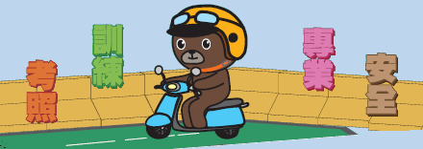

**緣起及目的**

根據警政署統計，106年騎乘機車死亡者共864人，佔總死亡人數接近6成，其中機車A1+A2類事故肇事原因前6項皆與駕駛人之交通安全觀念相關，機車駕駛教育已經是國內交通安全立即須解決的問題。藉由鼓勵機車駕駛人參加駕駛訓練，培養機車駕駛人遵守交通規則及正確駕駛習慣，並養成防禦駕駛及責任駕駛之觀念，期能降低機車騎士之傷亡。

**桃竹苗普通重型機車駕訓班資訊**

**新竹市私立新竹客運公司汽車駕駛人訓練班**

**地址：新竹市明湖路484號**

**電話：03-5201127**

**桃園市私立大觀汽車駕駛人訓練班**

**地址：桃園市觀音區坑尾村15鄰廣玉路23號**

**電話：03-4734600**

**新竹安全駕駛訓練班股份有限公司**

**地址：新竹縣新豐鄉榮華街168號**

**電話：03-5595263**

**桃園市私立中正汽車駕駛人訓練班**

**地址：桃園市蘆竹區中正北路1588號**

**電話：03-2223328**

**名額有限**

**額滿為止**

**桃園市私立太子汽車駕駛人訓練班**

**地址：桃園市中壢區後寮二路339號**

**電話：03-4361488**

**108年4月16日至11月22日止**